PHIẾU HỌC TẬP CSS CƠ BẢN
Họ và tên: ____Lưu Hữu Biên______________________________
Mã sinh viên: _______2451260982________________________
Lớp: _________66TTNT2_________________________
Ngày làm: ____26/02/2026______________________________

PHIẾU HỌC TẬP --- CÚ PHÁP CSS & BỘ CHỌN (SELECTORS)
Tài liệu đã xem (Link): https://www.w3schools.com
1. Kiến thức cốt lõi (Tóm tắt bằng lời của bạn)
1.1. CSS là gì? (Viết bằng lời riêng của bạn)
CSS là viết tắt của Cascading Style Sheets
Nó có vai trò gì trong 1 trang web?
- HTML chịu trách nhiệm: định nghĩa cấu trúc và nội dung
- CSS chịu trách nhiệm: định dạng giao diện , màu sắc , bố cục
- JavaScript chịu trách nhiệm: tạo tương tác và xử lý logic động
1.2. Cú pháp cơ bản của CSS
Một quy tắc CSS (CSS Rule) gồm 2 phần:
selector {
property: value;
}
Giải thích:
- Selector (bộ chọn): Xác định phần tử HTML mà bạn muốn áp dụng định dạng
- Property (thuộc tính): Đặc điểm của phần tử mà bạn muốn thay đổi
- Value (giá trị): Thông số cụ thể được thiết lập cho thuộc tính đó
1.3. Ba cách áp dụng CSS vào HTML
Hoàn thành bảng sau:
Cách áp dụng | Vị trí code | Ưu điểm | Nhược điểm
Inline CSS | Nằm trực tiếp bên trong thẻ mở của HTML | Nhanh chóng để áp dụng hoặc thử nghiệm thay thế nhỏ | 1. khó thay đổi, mỗi lần thay đổi phải thay đổi một cách riêng lẻ  2. không tái sử dụng được  3. khó quản lý  4. khó tách biệt cấu trúc
Internal CSS | NẰm trong cặp thẻ <stype>được dặt ở phần <head > của trang HTML | 1.Code tách biệt với phần tử , có thể áp dụng với toàn trang | 1. Khó quản lý khi dự án lớn , quá nhiều mã CSS sẽ làm tệp HTML trở nên cồng kềnh.
External CSS | Viết ở một file .css hoàn toàn riêng biệt (liên kết vào file HTML bằng thẻ <link> ở phần <head>. | 1.tách biệt hoàn toàn nội dụng(HTML) và định dạng (CSS), dễ quản lý và bảo trì.  2. có thể tái sử dụng một file CSS cho hàng trăm trang web khác nhau.  3. giúp trang web tải nhanh hơn nhờ trình duyệt lưu bộ nhớ đệm file CSS. | 1. Tốn thêm một luồng tải để lấy file CSS về từ máy chủ ở lần truy cập đầu tiên.  2. Nếu file CSS bị lỗi hoặc không tải được, toàn bộ giao diện trang web sẽ bị vỡ.

2. Các loại Selector cơ bản
Hoàn thành bảng sau:
Loại Selector | Cú pháp | Ví dụ code | Ý nghĩa
Universal Selector | * | * { margin: 0; } | Chọn tát cả các phần tử của HTML trên trang.
Type Selector | element | p { color: blue; } | Chọn tất cả cấc phần tử dựa trên tên thẻ HTML
Class Selector | .className | .btn { padding: 10px; } | Chọn tất cả các phần tử có thuộc tính class tương ứng.
ID Selector | #idName | #header { background: gray; } | Chọn một phần tử duy nhất có thuộc tính ID tương ứng
Descendant Selector | parent child | nav a { text-decoration: none; } | Chọn tất cả các phẩn tử con nằm bên trong một phần tử cha (có thể là conn trực tiếp hoặc cháu, chắt…ở bất kỳ độ sâu nào).
Group Selector | selector1, selector2 | h1, h2, h3 { font-family: Arial; } | Nhóm nhiều selector lại với nhau để áp dụng chung một bộ định dạng.
Pseudo-class Selector | selector:state | a:hover { color: red; } | Chọn và định dạng phần tử khi nó đang ở một trạng thái cụ thể hoặc hành vi nhất định

3. Bài tập thực hành 1 (20 phút): Áp dụng CSS & Selector
Mục tiêu:
- Tạo file style.css và liên kết vào HTML
- Dùng các loại selector: type, class, id, group, descendant, pseudo-class
- Thực hành styling cơ bản cho menu và header
Cho trước file HTML (không sửa cấu trúc):
<!DOCTYPE html>
<html lang="vi">
<head>
<meta charset="UTF-8">
<meta name="viewport" content="width=device-width, initial-scale=1.0">
<title>Lab CSS Cơ Bản</title>
<!-- TODO: Liên kết file style.css vào đây -->
</head>
<body>
<header id="main-header">
<h1>My Blog</h1>
</header>
<nav>
<a href="#" class="nav-link">Home</a>
<a href="#" class="nav-link">About</a>
<a href="#" class="nav-link">Contact</a>
</nav>
<main>
<section class="intro">
<h2>Chào mừng đến với Blog</h2>
<p>Đây là trang blog về lập trình web.</p>
</section>
</main>
<footer>
<p>&copy; 2026 My Blog. All rights reserved.</p>
</footer>
</body>
</html>
Yêu cầu CSS (viết vào file style.css):
Bước 1: Liên kết file CSS vào HTML bằng thẻ <link> trong <head>.
<link rel="stylesheet" href="style.css" />

Bước 2: Viết CSS cho các yêu cầu sau:
/* TODO 1: Dùng universal selector để reset margin và padding về 0 cho toàn trang */
* {
margin: 0;
padding: 0;
box-sizing: border-box;
}
/* TODO 2: Dùng type selector cho body */
/* Yêu cầu: font-family: Arial; background-color: #f5f5f5; */
body {
font-family: Arial;
background-color: #f5f5f5;
}
/* TODO 3: Dùng ID selector cho #main-header */
/* Yêu cầu: background-color: #333; color: white; text-align: center; padding: 20px; */
#main-header {
background-color: #333;
color: white;
text-align: center;
padding: 20px;
}
/* TODO 4: Dùng class selector cho .nav-link */
/* Yêu cầu: color: #333; text-decoration: none; padding: 10px 15px; */
.nav-link {
color: #333;
text-decoration: none;
padding: 10px 15px;
}
/* TODO 5: Dùng group selector cho h1, h2, h3 */
/* Yêu cầu: font-family: 'Georgia', serif; */
h1,
h2,
h3 {
font-family: "Georgia", serif;
}
/* TODO 6: Dùng descendant selector cho nav a */
/* Yêu cầu: display: inline-block; margin: 0 10px; */
nav a {
display: inline-block;
margin: 0 10px;
}

/* TODO 7: Dùng pseudo-class selector cho a:hover */
/* Yêu cầu: color: #ff6600; background-color: #eee; */

a:hover {
color: #ff6600;
background-color: #eee;
}

Kết quả mong đợi:
- Menu nằm ngang, các link cách đều nhau
- Khi rê chuột vào link, màu chữ và nền thay đổi
- Header có nền tối, chữ trắng, căn giữa
Ảnh kết quả (Dán ảnh trình duyệt vào đây):
(Dán ảnh 1: Giao diện bình thường)
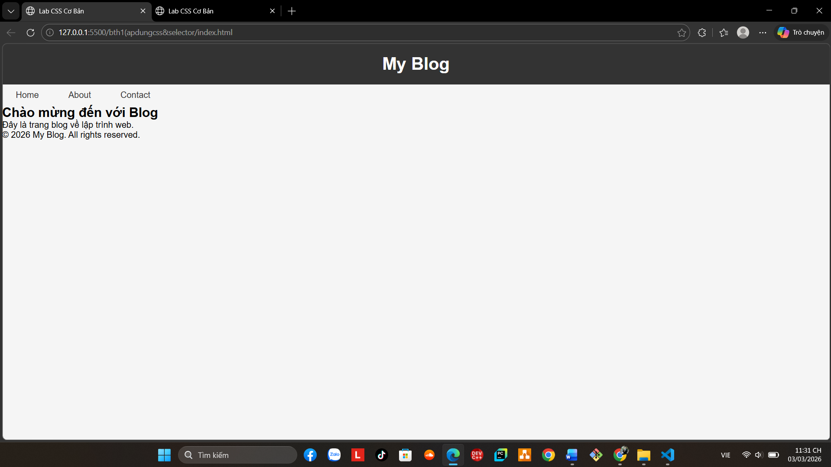
(Dán ảnh 2: Khi hover vào link)
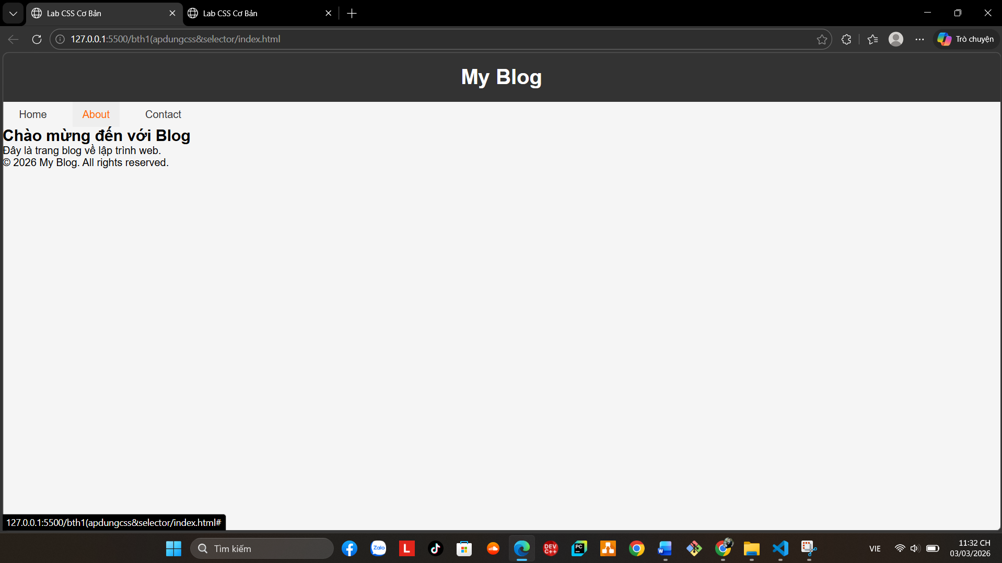

PHIẾU HỌC TẬP --- BOX MODEL & BỐ CỤC CƠ BẢN
Tài liệu đã xem (Link): https://vietcodedi.com/pluginfile.php/4683/mod_resource/content/1/CSS%202.pdf
1. Kiến thức cốt lõi: CSS Box Model
1.1. Box Model gồm những thành phần gì?
Vẽ sơ đồ Box Model (từ trong ra ngoài):
┌─────────────────────────────────────┐
│ MARGIN (lề ngoài) │
│ ┌───────────────────────────────┐ │
│ │ BORDER (đường viền) │ │
│ │ ┌─────────────────────────┐ │ │
│ │ │ PADDING (lề trong) │ │ │
│ │ │ ┌───────────────────┐ │ │ │
│ │ │ │ CONTENT │ │ │ │
│ │ │ │ (Nội dung) │ │ │ │
│ │ │ └───────────────────┘ │ │ │
│ │ └─────────────────────────┘ │ │
│ └───────────────────────────────┘ │
└─────────────────────────────────────┘
Giải thích:
- Content: nội dụng thực tế
- Padding: khoảng cách đệm bên trong
- Border: viền bao quanh
- Margin: khoảng cách bên ngoài
1.2. Hai cách tính kích thước Box
Hoàn thành bảng:
Thuộc tính | Cách tính width | Ưu/Nhược điểm
box-sizing: content-box; | Kích thước cao * rộng 1 phần tử  = content + padding + border | Ưu điểm: là giá trị mặc đingj của trình duyệt . Kích thước phần nội dung luôn được giữ đúng bằng thông số width/height  Nhược điểm : khó kiểm soát kích thước thật khi thêm padding/border.
box-sizing: border-box; | Tổng width = width | Ưu điểm: - dễ tính toán kích thước  -layout ổn định, ít bị vỡ giao diện  Nhược điểm : không phải mặc định ( phải chủ động khai báo)

Câu hỏi: Nên dùng box-sizing nào cho toàn bộ trang? Tại sao?
Nên dùng border-box
Vì :
- khi đặt width: 300px thì phần tử luôn đúng 300px
- padding và border không làm tăng kích thước tổng
- dễ thiết kế layuot
- tránh lỗi tràn khung

2. Bài tập thực hành 2 (35 phút): Box Model & Layout Card
Mục tiêu:
- Tạo 3 card bài viết với box model rõ ràng
- Dùng margin, padding, border để tách biệt các card
- Áp dụng box-sizing: border-box
- Bố trí card theo hàng ngang (dùng display: inline-block hoặc float)
Thêm HTML sau vào trong <main> (sau phần intro):
<section class="posts">
<article class="card">
<h3>Bài viết 1</h3>
<p>Mô tả ngắn về bài viết 1.</p>
<a href="#" class="btn">Đọc thêm</a>
</article>
<article class="card">
<h3>Bài viết 2</h3>
<p>Mô tả ngắn về bài viết 2.</p>
<a href="#" class="btn">Đọc thêm</a>
</article>
<article class="card">
<h3>Bài viết 3</h3>
<p>Mô tả ngắn về bài viết 3.</p>
<a href="#" class="btn">Đọc thêm</a>
</article>
</section>
Yêu cầu CSS:
/* Bước 1: Reset box-sizing cho toàn trang */
* {
box-sizing: border-box;
}
/* Bước 2: Style cho .posts container */
.posts {
/* TODO: Căn giữa, margin trên dưới, max-width */
}
/* Bước 3: Style cho .card */
.card {
/* TODO:
- width: 30% (hoặc calc(33.33% - 20px))
- display: inline-block
- border: 1px solid #ddd
- padding: 20px
- margin: 10px
- background: white
- border-radius: 8px
*/
}
/* Bước 4: Style cho .btn */
.btn {
/* TODO:
- display: inline-block
- padding: 8px 16px
- background: #007bff
- color: white
- text-decoration: none
- border-radius: 4px
*/
}
.btn:hover {
/* TODO: background: #0056b3 */
}
Kết quả mong đợi:
- Ba card nằm ngang trên 1 hàng
- Mỗi card có viền, padding, margin rõ ràng
- Nút "Đọc thêm" có màu xanh, hover đổi màu đậm hơn
Ảnh kết quả (Dán ảnh vào đây):
(Dán ảnh: Giao diện 3 card)
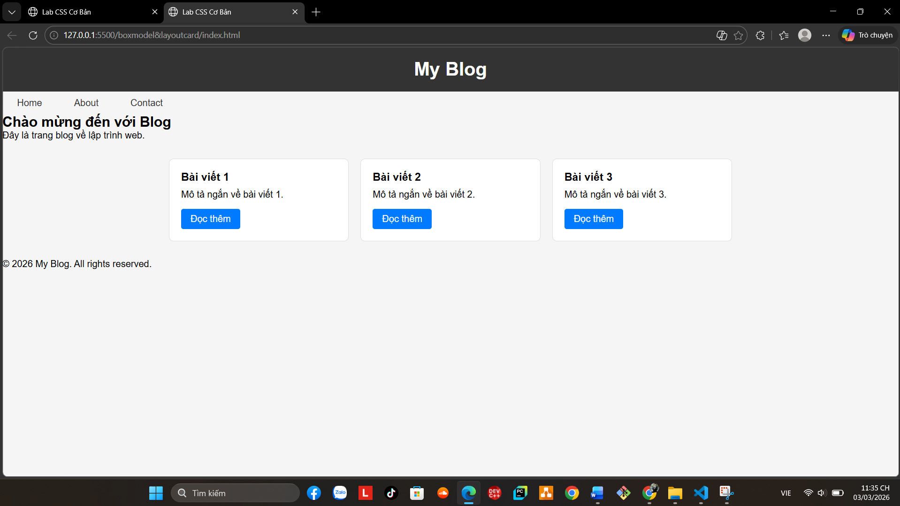

PHIẾU HỌC TẬP --- FLEXBOX & CSS GRID
Tài liệu đã xem (Link):
1. Kiến thức cốt lõi: So sánh Flexbox và Grid
Hoàn thành bảng sau:
Đặc điểm | Flexbox | CSS Grid
Bố cục | 1 chiều | 2 chiều
Phù hợp với | Sắp xếp các thành phần nhỏ bên trong | Xây dựng cấu trúc tổng thể của trang web
Thuộc tính chính | display: flex;  justify-content  align-items | display: grid;  grid-template-columns  grid-template-rows
Ví dụ sử dụng | làm thanh menu , căn giữa một nút bấm | chia bố cục trang web gồm header, sidebar , main content , footer

1.1. Flexbox - Các thuộc tính quan trọng
.flex-container {
display: flex;
/* Căn chỉnh theo trục ngang (main axis) */
justify-content: ___center ____; /* flex-start | center | space-between | space-around */
/* Căn chỉnh theo trục dọc (cross axis) */
align-items: __center_________; /* flex-start | center | flex-end | stretch */
/* Cho phép xuống hàng */
flex-wrap: __wrap_________; /* nowrap | wrap */
/* Khoảng cách giữa các item */
gap: ____10px_______;
}
1.2. CSS Grid - Các thuộc tính quan trọng
.grid-container {
display: grid;
/* Định nghĩa số cột và kích thước */
grid-template-columns: __repeat(3,1fr)_________; /* repeat(3, 1fr) | 200px 1fr 2fr */
/* Định nghĩa số hàng và kích thước */
grid-template-rows: ___auto________;
/* Khoảng cách giữa các ô */
gap: ___20px________;
}

2. Bài tập thực hành 3A (20 phút): Flexbox - Menu & Card Layout
Mục tiêu:
- Dùng Flexbox cho menu ngang
- Dùng Flexbox cho layout card (thay thế inline-block)
- Responsive: card xuống 1 cột khi màn hình nhỏ
Yêu cầu CSS (cải tiến code cũ):
/* Cải tiến nav bằng Flexbox */
nav {
/* TODO:
- display: flex
- justify-content: center
- align-items: center
- gap: 20px
- background: #f8f9fa
- padding: 15px
*/
}
/* Cải tiến .posts bằng Flexbox */
.posts {
/* TODO:
- display: flex
- flex-wrap: wrap
- gap: 20px
- justify-content: center (hoặc space-between)
- max-width: 1200px
- margin: 40px auto
*/
}
.card {
/* TODO:
- flex: 0 0 calc(33.33% - 20px)
- (hoặc flex: 1 1 300px cho responsive tự động)
*/
}
/* Responsive: Khi màn hình < 768px, card chiếm full width */
@media (max-width: 768px) {
.posts {
/* TODO: flex-direction: column */
}
.card {
/* TODO: flex: 1 1 100% */
}
}
Kết quả mong đợi:
- Menu các link nằm ngang, căn giữa, cách đều
- Card layout linh hoạt, tự động xuống hàng khi hết chỗ
- Khi thu nhỏ màn hình < 768px, card xếp thành 1 cột
Ảnh kết quả (Dán ảnh vào đây):
(Dán ảnh 1: Desktop view - 3 card ngang)
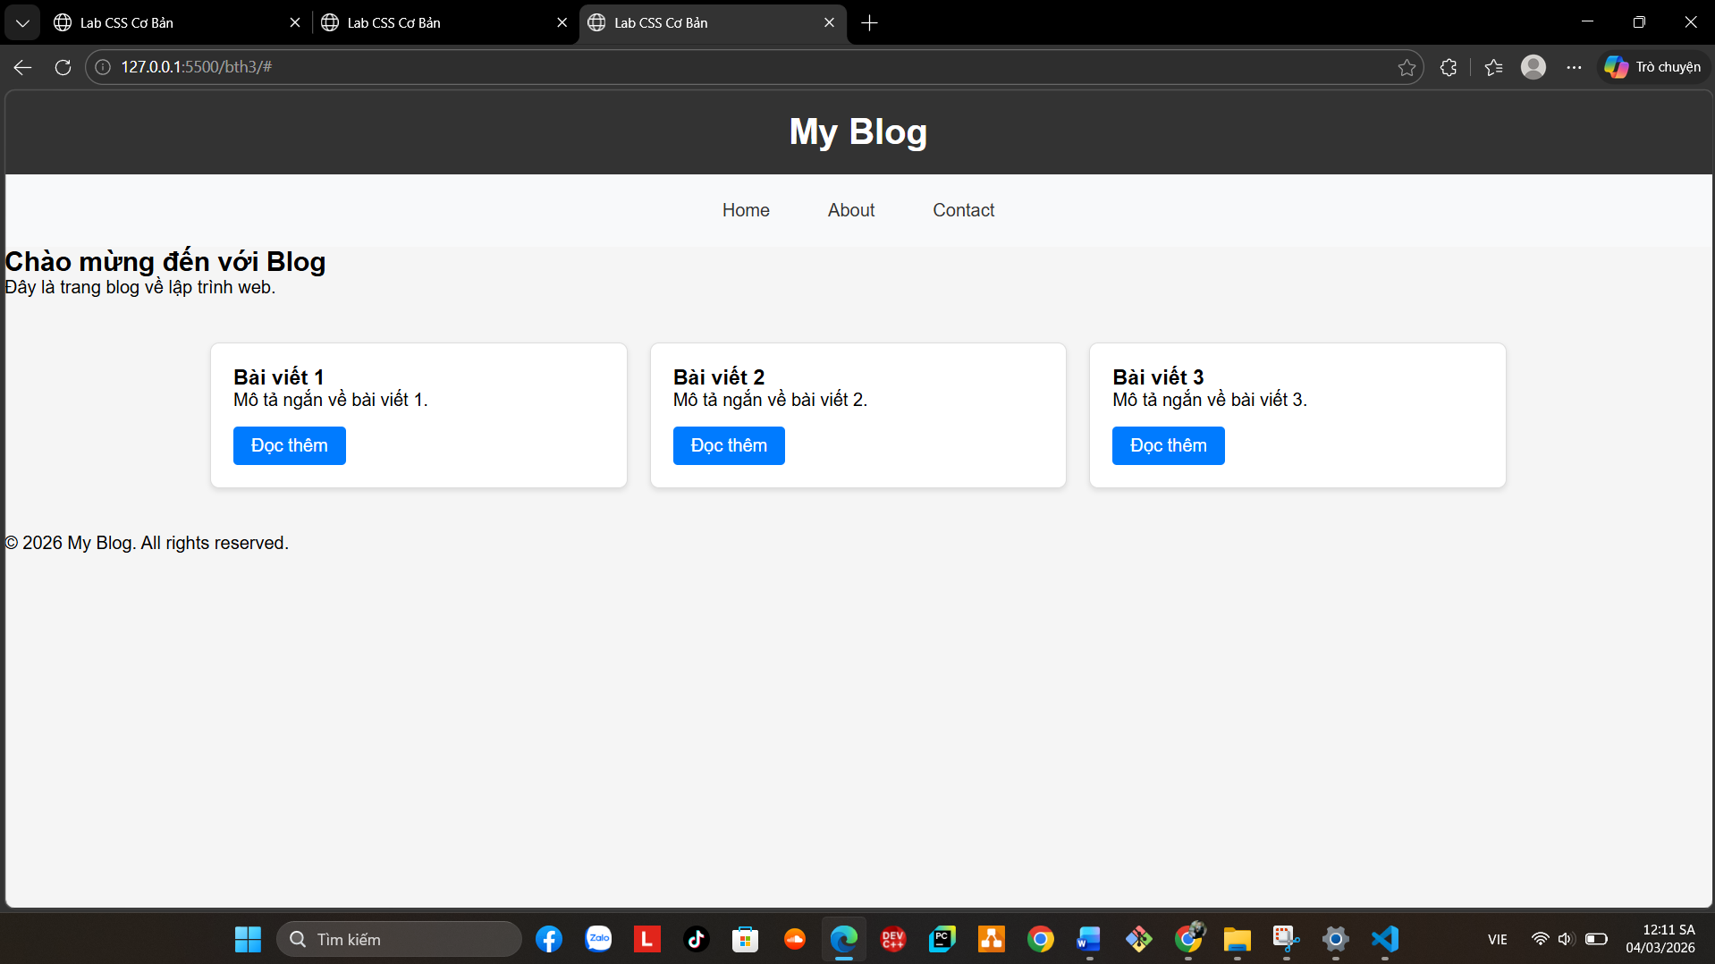
(Dán ảnh 2: Mobile view - card xếp dọc)

3. Bài tập thực hành 3B (20 phút): CSS Grid - Gallery Layout
Mục tiêu:
- Tạo lưới 2 hàng x 3 cột bằng CSS Grid
- Responsive: tự động giảm số cột khi màn hình nhỏ
Thêm HTML sau vào cuối <main>:
<section class="gallery">
<div class="item">1</div>
<div class="item">2</div>
<div class="item">3</div>
<div class="item">4</div>
<div class="item">5</div>
<div class="item">6</div>
</section>
Yêu cầu CSS:
.gallery {
/* TODO:
- display: grid
- grid-template-columns: repeat(3, 1fr) ← 3 cột bằng nhau
- gap: 16px
- max-width: 1200px
- margin: 40px auto
*/
}
.item {
/* TODO:
- background: linear-gradient(135deg, #667eea 0%, #764ba2 100%)
- color: white
- display: flex
- justify-content: center
- align-items: center
- height: 150px
- font-size: 2rem
- border-radius: 8px
*/
}
/* Responsive: Tự động giảm cột khi màn hình nhỏ */
.gallery {
/* TODO: Dùng auto-fit/auto-fill */
grid-template-columns: repeat(auto-fit, minmax(200px, 1fr));
}
Giải thích kỹ thuật:
repeat(auto-fit, minmax(200px, 1fr)) có nghĩa gì?
- repeat(): hàm dùng để lặp lại một mẫu cột ( hoặc hàng ) nhiều lần thay vì phải viết thủ công nhiều giá trị
- auto-fit: tự động tính số lượng cột có thể vừa với chiều rộng container .
- minmax(200px, 1fr): kích thước tối thiểu và tối đa của cột.
Kết quả mong đợi:
- Desktop: 3 cột, 2 hàng (6 ô)
- Tablet: 2 cột, 3 hàng
- Mobile: 1 cột, 6 hàng
Ảnh kết quả (Dán ảnh vào đây):
(Dán ảnh 1: Desktop - 3 cột)
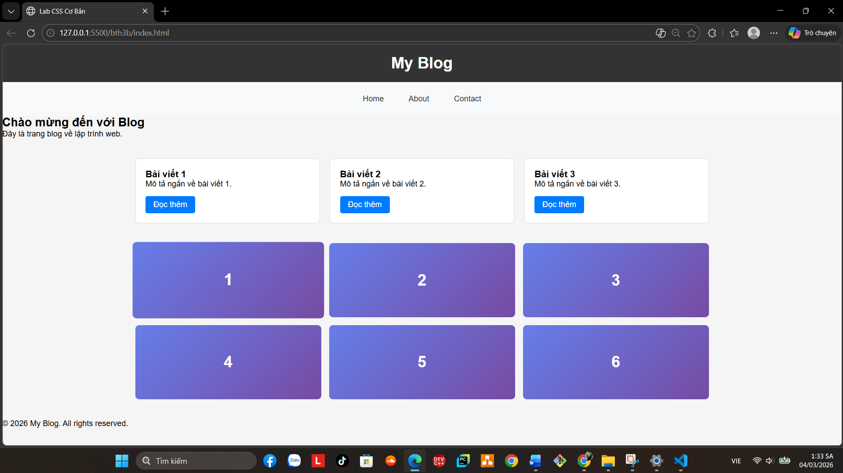
(Dán ảnh 2: Mobile - 1 cột)
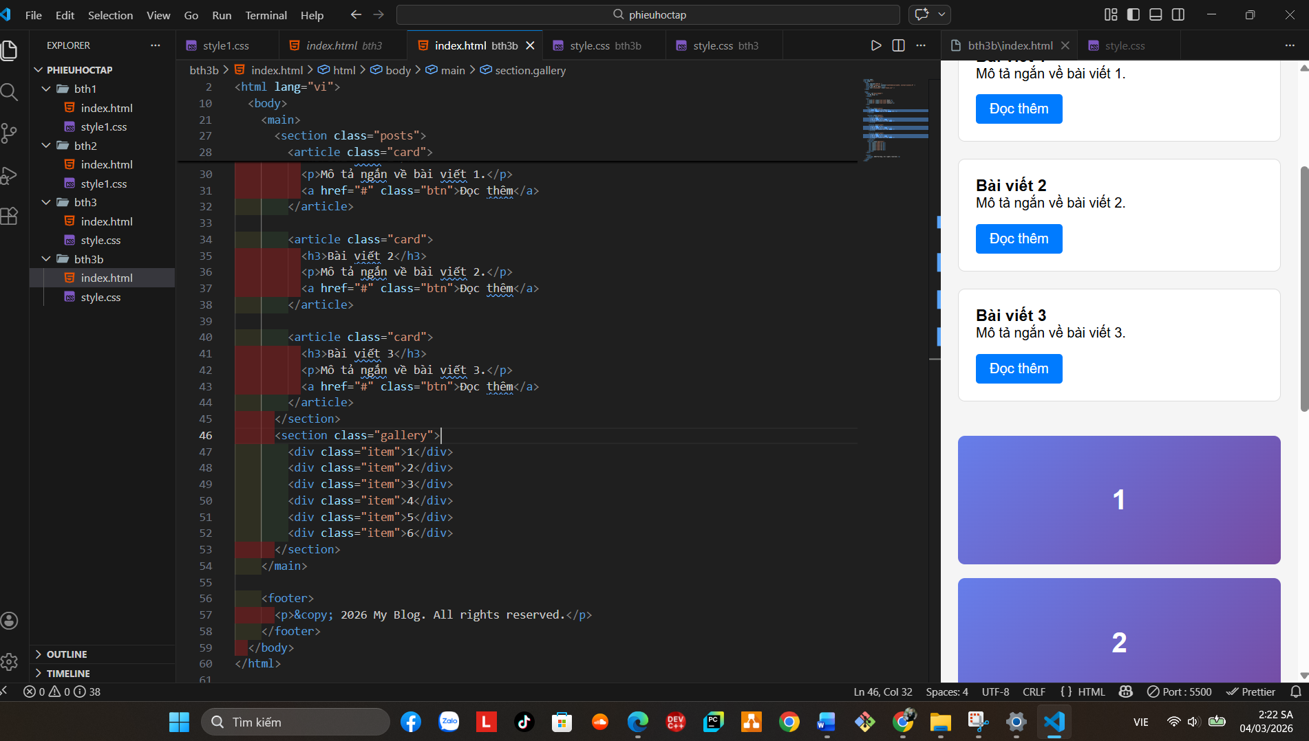

PHIẾU HỌC TẬP --- ĐỊNH VỊ CSS & RESPONSIVE DESIGN^{[2]}
Tài liệu đã xem (Link):
1. Kiến thức cốt lõi: CSS Position
Hoàn thành bảng:
Giá trị | Ý nghĩa | Ví dụ sử dụng
static | Giá trị mặc định.Phần tử hiển thị theo luồng bình thường của trang web. Các thuộc tính top , bottom , left , right và z-index sẽ không có tác dụng . | Các thẻ HTML thông thường như đoạn văn <p>, thẻ tiêu đề <h1>, các khối <div> nội dung không cần căn chỉnh vị trí đặc biệt.
relative | Định vị tương đối so với vị trí ban đầu của chính nó. Vẫn chiếm chỗ trong layout ban đầu | Dùng làm khung chứa (container) cho các phần tử con dùng absolute, hoặc để dịch chuyển nhẹ một icon/nút bấm ra khỏi vị trí gốc vài pixel
absolute | Định vị tuyệt đối so với phần tử cha gần nhất có position khác static. Nếu không có thì so với body. Không chiếm chỗ trong layout. | Tạo Menu Dropdown thả xuống, các Tooltip chú thích khi di chuột vào, hoặc đặt nút "X" (đóng) ở góc trên bên phải của một hộp thoại (modal/popup).
fixed | Định vị cố định so với cửa sổ trình duyệt (viewport). Không thay đổi khi cuộn trang. | Làm thanh điều hướng (Header/Navbar) luôn hiển thị ở đầu trang, nút "Cuộn lên đầu trang" (Back to top) hoặc bong bóng Chat ở góc dưới màn hình
sticky | Kết hợp giữa relative và fixed. Ban đầu là relative, khi cuộn đến vị trí xác định sẽ trở thành fixed. | Làm tiêu đề của các mục lục trong một danh sách dài, hoặc cột Sidebar quảng cáo/danh mục luôn trượt theo khi bạn đọc bài viết.

2. Responsive Design - Media Queries
Cú pháp cơ bản:
/* Desktop First */
@media (max-width: 768px) {
/* Code CSS cho màn hình nhỏ hơn 768px */
}
/* Mobile First */
@media (min-width: 768px) {
/* Code CSS cho màn hình lớn hơn 768px */
}
Breakpoints phổ biến:
- Mobile: < 576px
- Tablet: 576px - 768px
- Desktop: > 768px
- Large Desktop: > 1200px

3. Bài tập thực hành 4 (30 phút): Tạo Header Sticky + Responsive
Yêu cầu:
- Header cố định trên cùng khi scroll (sticky)
- Thêm nút "Scroll to Top" (fixed, góc dưới bên phải)
- Responsive: Menu chuyển icon burger khi mobile (chỉ làm style, không cần JavaScript)
Cập nhật HTML:
<header id="main-header" class="sticky-header">
<h1>My Blog</h1>
</header>
<!-- Nút Scroll to Top -->
<a href="#" class="scroll-top">↑</a>
Yêu cầu CSS:
/* Header sticky */
.sticky-header {
position: sticky;
top: 0;
z-index: 100;
/* TODO: Thêm box-shadow để tạo hiệu ứng nổi */
}
/* Nút Scroll to Top */
.scroll-top {
position: fixed;
bottom: 30px;
right: 30px;
/* TODO:
- width: 50px, height: 50px
- background: #007bff
- color: white
- border-radius: 50%
- display: flex, justify/align center
- text-decoration: none
- font-size: 24px
*/
}
.scroll-top:hover {
/* TODO: background: #0056b3, transform: scale(1.1) */
}
/* Responsive */
@media (max-width: 768px) {
nav {
/* TODO: flex-direction: column */
}
}
Kết quả mong đợi:
- Header luôn cố định trên cùng khi scroll
- Nút "↑" ở góc dưới bên phải, hover phóng to
- Mobile: menu xếp dọc
Ảnh kết quả (Dán ảnh vào đây):
(Dán ảnh: Giao diện có header sticky và nút scroll)
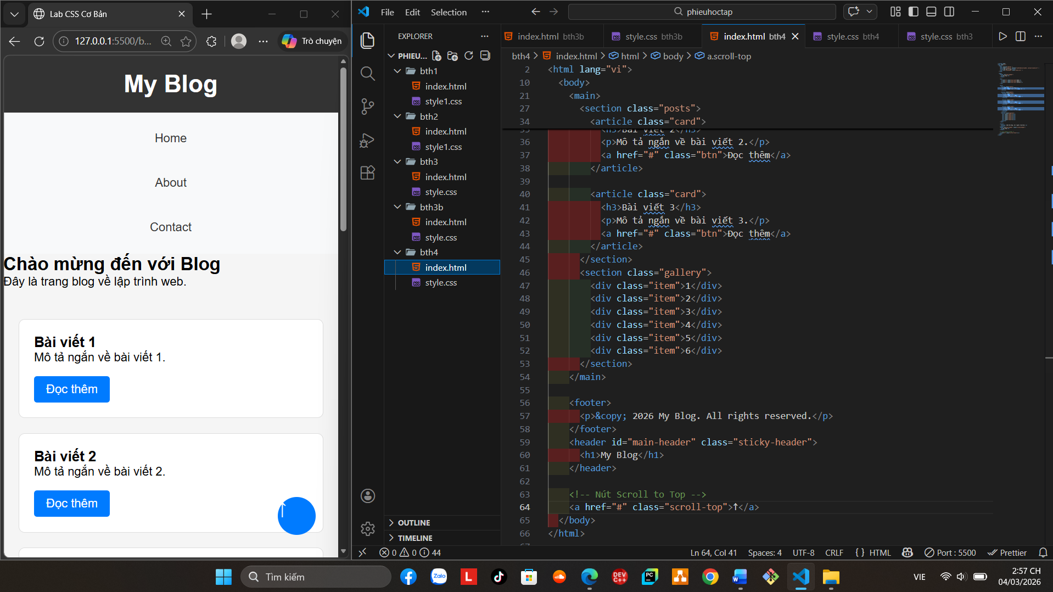

MINI TEST - Tự Kiểm Tra
Phần 1: Selector & Cú pháp
1. Selector nào chọn tất cả thẻ <p> nằm trong <div>?
- A. div p
- B. div > p
- C. div + p
2. Pseudo-class :hover dùng để?
- A. Chọn phần tử đầu tiên
- B. Chọn phần tử khi rê chuột
- C. Chọn phần tử cuối cùng
Phần 2: Box Model
3. box-sizing: border-box có nghĩa?
- A. Width bao gồm content + padding + border
- B. Width chỉ tính content
- C. Width tính cả margin
4. Thứ tự từ trong ra ngoài của Box Model?
- A. Content → Padding → Border → Margin
- B. Content → Border → Padding → Margin
- C. Content → Margin → Padding → Border
Phần 3: Flexbox & Grid
5. Flexbox phù hợp với layout?
- A. 1 chiều (hàng hoặc cột)
- B. 2 chiều (hàng và cột)
- C. Không phù hợp với layout
6. justify-content: space-between có tác dụng?
- A. Căn giữa các item
- B. Chia đều khoảng trống giữa các item
- C. Chia đều khoảng trống cả 2 bên
7. Grid tốt hơn Flexbox khi nào?
- A. Menu ngang đơn giản
- B. Layout phức tạp nhiều hàng cột
- C. Không có sự khác biệt
Phần 4: Position & Responsive
8. position: fixed có đặc điểm?
- A. Cố định so với viewport
- B. Cố định so với phần tử cha
- C. Không cuộn theo trang
9. Media query @media (max-width: 768px) áp dụng cho?
- A. Màn hình > 768px
- B. Màn hình ≤ 768px
- C. Chỉ màn hình = 768px

Đáp án Mini Test
👉 Nhấn vào đây để xem đáp án
Phần 1:
- A - div p (descendant selector)
- B - Chọn phần tử khi rê chuột
Phần 2:
3. A - Width bao gồm content + padding + border
4. A - Content → Padding → Border → Margin
Phần 3:
5. A - 1 chiều (hàng hoặc cột)
6. B - Chia đều khoảng trống giữa các item
7. B - Layout phức tạp nhiều hàng cột
Phần 4:
8. A - Cố định so với viewport
9. B - Màn hình ≤ 768px

📌 TÓM TẮT CHƯƠNG (Self-Reflection)
Những gì tôi đã hiểu:
- ________________________________
- ________________________________
- ________________________________
Những gì tôi vẫn chưa rõ:
- ________________________________
- ________________________________
Mục tiêu tiếp theo:
________________________________

Ghi chú của giáo viên:
Ngày hoàn thành: __________________________________
Chữ ký sinh viên: __________________________________

